新 书 推 荐

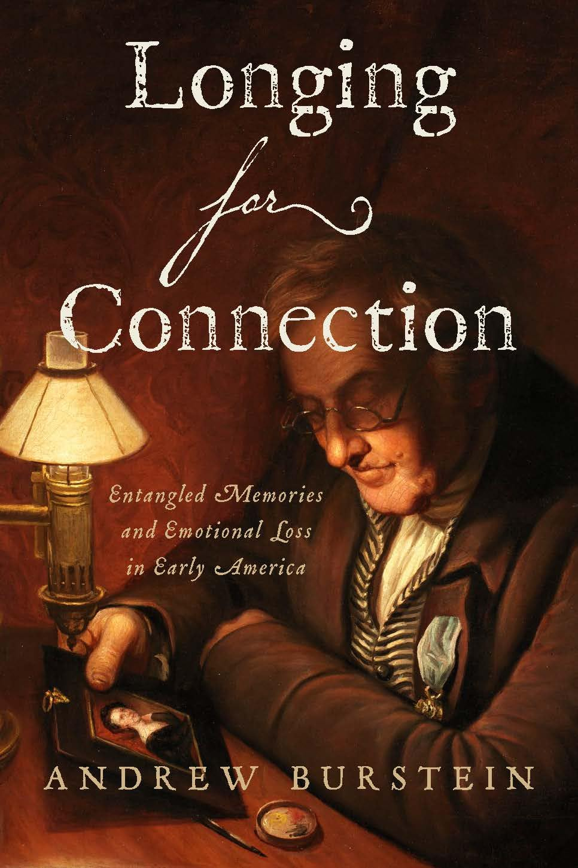
中文书名：《渴望联系：纠缠的记忆与早期美国的情感之伤》
英文书名：LONGING FOR CONNECTION: Entangled Memories and Emotional Loss in Early America
作 者：Andrew Burstein
出 版 社：Johns Hopkins University Press
代理公司：Laura Gross/ANA/Conor
页 数：384页
出版时间：2024年3月
代理地区：中国大陆、台湾
审读资料：电子稿
类 型：大众社科

内容简介：

通过早期美国人从革命到内战的个人作品，揭示他们的私人情感、野心和恐惧。

现代历史和传记读者围绕着一个看似简单的问题团结在一起：生活在过去是什么感觉？在《渴望联系》一书中，历史学家安德鲁·布尔斯坦(Andrew Burstein)试图用一部从美国建国到内战的充满活力、细致入微的情感史来回答这个问题。

通过对当时的信件、日记和其他个人文本，以及流行的诗歌和小说的研究，布尔斯坦向我们展示了早期美国人是如何通过共同的隐喻和借用的诗句来表达他们对意义和联系的渴望的。他揭示了有文化、受过教育的美国人——无论是知名的还是更默默无闻的——如何相互表达自己的感受，并尝试幽默，在一个难以捕捉跨空间联系的焦虑世界中航行。在研究诗歌和文学作为内心生活表达的力量时，布尔斯坦传达了早期美国人的品味，并说明了情感如何塑造史诗英雄的神话，如烈士内森·黑尔、乔治·华盛顿和亚伯拉罕·林肯。他还研究了公众对海洋旅行的恐惧，他们的种族盲点，以及他们非凡的政治讽刺能力。

布尔斯坦质疑我们为什么首先要寻求与过去及其情感的联系。他认为，美国是由一种执着的信念塑造的，即过去是可以到达的，它的教训是完整的，这是理解我们国家历史的任何努力的主要障碍。最后，布尔斯坦表明，现代读者表现出与他所研究的人相似的理性化能力，以及对跨越时间和空间的联系的极度渴望。

作者简介：

安德鲁·布尔斯坦(Andrew Burstein)路易斯安那州立大学Charles P.Manship席位历史教授（荣誉退休），居住在弗吉尼亚州夏洛茨维尔，。他著作等身，包括《杰斐逊的秘密：蒙蒂塞洛的死亡与欲望》(Jefferson’s Secrets: Death and Desire at Monticello)和《安德鲁·杰克逊的激情》(The Passions of Andrew Jackson)，也是《麦迪逊与杰斐逊》(Madison and Jefferson)和《民主问题：亚当斯总统对抗人格崇拜》(The Problem of Democracy: The Presidents Adams Confront the Cult of Personality.)的合著者。

感谢您的阅读！
请将反馈信息发至：版权负责人
Email：Rights@nurnberg.com.cn
安德鲁·纳伯格联合国际有限公司北京代表处
北京市海淀区中关村大街甲59号中国人民大学文化大厦1705室, 邮编：100872
电话：010-82504106, 传真：010-82504200
公司网址：http://www.nurnberg.com.cn
书目下载：http://www.nurnberg.com.cn/booklist_zh/list.aspx
书讯浏览：http://www.nurnberg.com.cn/book/book.aspx
视频推荐：http://www.nurnberg.com.cn/video/video.aspx
豆瓣小站：http://site.douban.com/110577/
新浪微博：安德鲁纳伯格公司的微博_微博 (weibo.com)
微信订阅号：ANABJ2002

